Лабораторная работа по теме 2.3: Клиент-серверное взаимодействие. Понятие REST API.

Задача лабораторной работы заключается в разработке простого приложения на базе Spring Boot, реализующего REST контроллер и взаимодействующего с СУБД. По результатам работы должны быть разработаны:

- БД из одной таблицы, таблица заполнена тестовыми данными;

- Класс-сущность в Spring для таблицы;

- Репозиторий Spring;

- Сервис Spring;

- REST контроллер Spring.

Контроллер, сервис и репозиторий должны реализовывать методы: создание сущности, получение сущности по идентификатору, получения списка сущности, обновление сущности, удаление сущности. Следует правильно использовать методы GET, POST, PUT, DELETE.

По результатам выполнения работы составляется отчет.

**Выполнение :**

**Цель на нашем приложение , это добовление Товар(createProduite), найти товар который первый по списке товар(findProduit), найти товар через его цена или номер id(findById), Удалить(Suprimmer) товар(deletproduit) и найти всех список товар который на нашем базе даны (findAllProduits) MYSQL через методы GET, POST, PUT, DELETE.**

Сначало нам надо было скачать SPRING TOOL SUITE и PHPADMIN при использование MYSQL

**БД из одной таблицы, таблица заполнена тестовыми данными :**

После написание код, создал таблицу с название sprint_db через application.Properties

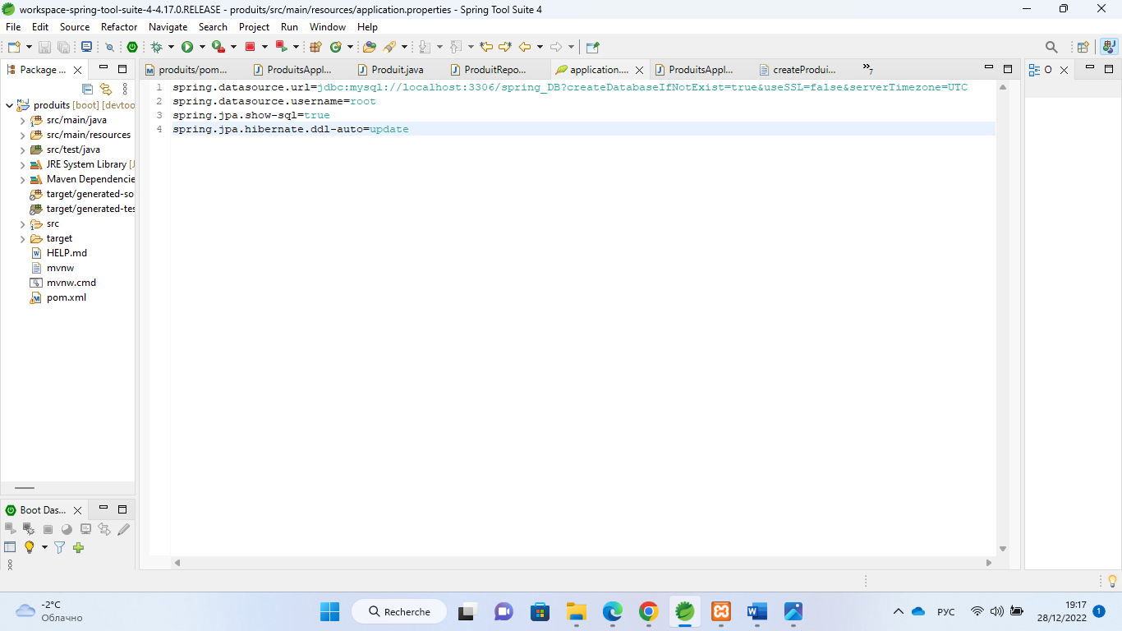

Потом запольнил таблицу через **class** ProduitsApplicationTests

**Класс-сущность в Spring для таблицы :**

Репозиторий Spring:

Сервис Spring:

контроллер Spring:

**Пример взаймодействие :**

-создание сущности

получение сущности по идентификатору(Тут цена товар которая стойт 2000) :

получения списка сущности (Товары):

обновление сущности :

Удаление сущности :

REST контроллер Spring:

**Удалить и редактировать через приложение**

**Некоторые скришот код**

